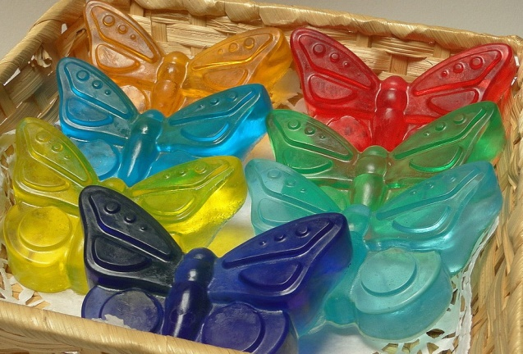
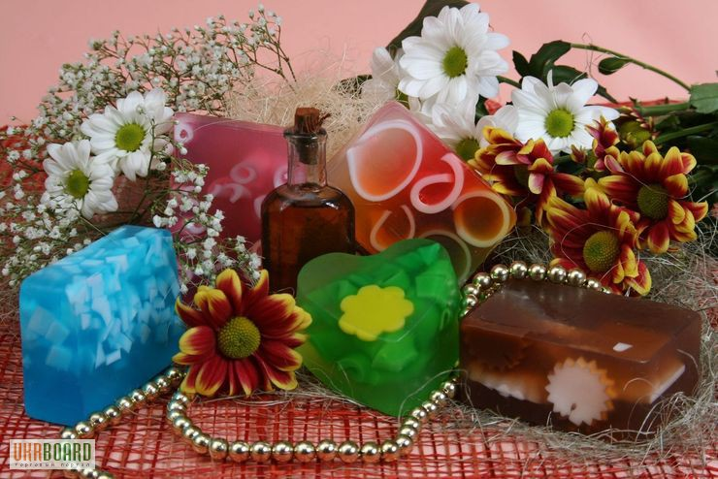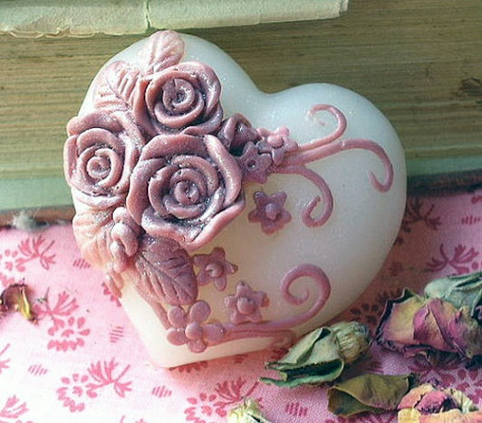

Рабочая программа
по дополнительному образованию
«Мыльная фабрика»

Составитель: Лялина Александра Викторовна
Учитель: Лялина Александра Викторовна

Ростов-на-Дону

2015 – 2016 учебный год.

ПОЯСНИТЕЛЬНАЯ ЗАПИСКА
Данная программа имеет художественную направленность. Ее реализация позволяет не только удовлетворить сформировавшиеся потребности населения, но и создать условия для развития личности ребенка, обеспечить его эмоциональное благополучие, приобщить к общечеловеческим ценностям, создать условия для творческой самореализации, обучить толерантному поведению, уважению и терпимости.
Особенность программы состоит в том, что она рассчитана на категорию детей с легкой степенью умственной отсталости, адаптированной для занятий во внеурочное время в коррекционной школе. При проведении занятий учитываются индивидуальные особенности каждого ребенка, и осуществляется индивидуально-дифференцированный подход.

Одним из наиболее востребованных и модных видов творчества является мыловарение. Сегодня мыло занимает прочные позиции в повседневной жизни, которую без него просто невозможно представить. Только сейчас мыло это не обычное средство гигиены и не только средство гигиены. Мыло выполняет разные задачи: лечение акне, ароматерапевтическое воздействие, использование для чувствительной кожи, снятие напряжения, борьба со старением кожи.

Разработанная образовательная программа «Мыльная фабрика» (мыловарение) является педагогически целесообразной и обладает новизной. Ее актуальность не вызывает сомнения.
Цель программы – развитие творческих и коммуникативных способностей учащихся посредством самовыражения через изготовление изделий из мыла.
Задачи:
ознакомить учащихся с основами знаний в области мыловарения;
развивать изобразительные способности, художественный вкус, творческое воображение; ознакомить с основами проектировочной деятельности;
сформировать умения и навыки в практической творческой деятельности;
научить работать с мыльной основой;
выработать навык работы с книгой, развить индивидуальную творческо-поисковую деятельность, умение оценивать свою работу, корректировать деятельность с целью исправления недочетов;
организовать творческого общения в процессе обучения, воспитать умение работать в коллективе.
Ведущими идеями программы является создание:
условий для удовлетворения индивидуальных потребностей и эстетических запросов через вариативность содержания программы;
нравственно-эмоционального климата и чувственно-эмоциональной поддержки, условий для самоопределения, саморазвития, свободного самовыражения;
отношений, при которых возможна такая форма общения, как сотрудничество и соавторство педагога и ученика.
Программа рассчитана на учащихся 5-9 классов (12-16 лет).
Сроки реализации составляют один учебный год. Хотя программой и предусматривается возможность дополнительного обучения, связанного с повышением уровня образованности при условии формирования у учащихся в процессе занятий устойчивого интереса и положительной мотивации к продолжению деятельности. Строится курс из расчета 1 занятие в неделю.
По функциям обучения программа подразделяется на три уровня. На первом уровне у учащихся идет развитие элементарной грамотности, посредством усвоения заложенного в программе объема знаний. Воспринимая новую информацию и повторяя образец, предлагаемый педагогом учащиеся, перенимая опыт, приобретают начальные умения.
На втором уровне – функциональная грамотность. То есть овладение умениями и навыками, имеющими значение для учебной деятельности. Учащиеся применяют полученные знания и умения для самостоятельного решения поставленной задачи.
На третьем уровне у учащихся формируется начальная общекультурная компетентность, то есть качества личности, соответствующие базовым ценностям общества. Данный уровень рассчитан на учащихся с хорошей подготовкой, учащихся 5-9 классов и учащихся желающих продолжить обучение. Здесь решаются такие задачи, как самостоятельное освоение новых видов деятельности, способов решения поставленных проблем, проявление своей индивидуальности,самостоятельный подход к работе, развитие потребности в самоусовершенствовании и дальнейшем саморазвитии.
Организационные формы работы на занятии определяются педагогом в соответствии с поставленными целями и задачами, а формы подведения итогов могут быть предложены и самими учащимися. Это могут быть и различные конкурсы, тематические выставки, мастер-классы, игры.
Завершением курса обучения является итоговая школьная выставка, призванная показать достижения детей за год.
Для успешной реализации образовательной программы разработан учебно-тематический план, включающий в себя 2 раздела (мыловарение, изготовление косметических средств), общим объемом 39 часов(Приложение 1).
В содержании изучаемого курса расписан необходимый минимум теоретических сведений и практических работ по каждому разделу с учетом психофизических и возрастных особенностей учащихся (см. ниже).
Методическое обеспечение образовательной программы «Мыльная фабрика» (мыловарение) включает в себя дидактические принципы, методы, техническое оснащение, организационные формы работы, формы подведения итогов.
При подготовке к занятиям большое внимание уделяется нормам организации учебного процесса и дидактическим принципам.
Прежде всего, это принцип наглядности, так как психофизическое развитие детей умственного развития учащихся, на который рассчитана данная программа, характеризуется конкретно-образным мышлением. Достижение поставленной цели в учебно-воспитательной деятельности во многом зависит от системности и последовательности в обучении. При строгом соблюдении логики учащиеся постепенно овладевают знаниями, умениями и навыками. Большое внимание также уделяется принципам доступности и посильности в обучении, методу активности, связи теории с практикой, прочности овладения знаниями и умениями.
Методы, применяемые при подготовке к занятиям подразделяются на:
Словесные (рассказ-объяснение, беседа, чтение книг);
Наглядные (демонстрация педагогом приемов работы, наглядных пособий, демонстрация презентаций);
Практические (выполнение упражнений, овладение приемами работы, приобретение навыков, управление технологическими процессами).
При организации работы кружка используется дидактический материал. Он включает в себя образцы изделий, выполненные педагогом и учащимися, рисунки, открытки и эскизы, инструкционные карты, специальную и дополнительную литературу, фотографии детских работ.
Техническое оснащение занятий включает в себя:
Учебный кабинет для занятий мыловарением;
Рабочие столы и стулья по количеству учащихся;
Материалы, инструменты, приспособления и фурнитура, необходимые для занятия:клеенки,мыльная основа 2-х видов (белая, прозрачная), красители, нож, ароматизаторы, пипетки, мерный стакан, пластиковые ложки, формы нескольких видов, СВЧ – печь.
Использование технического оснащения в виде теле и видеоаппаратуры или компьютера не являются строгой необходимостью, но может улучшить качество учебно-воспитательного процесса.
Организационные формы работы на занятиях определяются педагогам в соответствии с поставленными целями и задачами. На одном занятии могут быть использованы различные формы работы: фронтальная, работа в парах и индивидуальная.
Формы подведения итогов образовательной программы включают в себя:
Участие в школьных тематических выставках (День знаний, Мастерская деда Мороза, 8 марта, День влюбленных, итоговая выставка и т.д.); изготовление мыла для подарков учителям, родителям и для воспитанников интерната.

Список литературы:
1. Букин Д., Панова О. Домашнее мыловарение.- М:Феникс, 2012.
2. Зайцева А. Красивое мыло своими руками.- М:Эксмо, 2008.
3. Заричная А. Каменное мыло.- М:Алькор Паблишерс, 2013.
4. Корнилова В.В.Мыло ручной работы.- М:Аст- Пресс, 2013.
5. КорниловаВ.В. подарочное мыло.- М:Аст- Пресс, 2013.
6. Корнилова В.В. Декоративное мыло. Техника. Приемы. Изделия: Энциклопедия.- М:Аст- Пресс книга, 2009,-112 с: ил.-(Золотая библиотека увлечений).
7. Лупато М. Мыло. Изготовление и декорирование. - М:Аст, 2013.
8. Линда Гэмблин. Мыло ручной работы.- М:Аст, 2013.
9. Мария Браунинг. 300 мыл ручной работы.- М:Алькор Паблишерс, 2012.

Учебно-тематический план
№ п/п | Название темы | дата | кол-во часов | теория | практическое занятие
1. | Вводное занятие. История мыловарения. Использование мыла в современном мире. | 06.09 | 1 | *
2. | Технология мыловарения. Основные способы изготовления мыла. | 13.09 | 1 | *
3. | Техника безопасности при мыловарении. Виды мыльной основы. | 20.09 | 1 | *
4. | Секреты изготовления мыла из основы. Диоксид титана. Мыло из белой основы. | 27.09 | 1 | *
5. | Секреты мастерства ( необходимые инструменты и компоненты мыловарения). | 4.10 | 1 | *
6. | Базовое масло: виды, назначение. | 11.10 | 1 | *
7. | Красители: натуральные, пищевые. | 18.10 | 1 | *
8. | Ароматизаторы. Мир ароматов. | 25.10 | 1 | *
9. | Эфирные масла. Свойства. | 1.11 | 1 | *
10. | Многообразие форм. | 8.11 | 1 | *
11. | Мыло и знаки зодиака. | 15.11 | 1 | *
12. | Яркие цветочки. | 22.11 | 1 |  | *
13. | Сердечки. | 29.11 | 1 |  | *
14. | Весёлый зоопарк. | 6.12 | 1 |  | *
15. | Конфетки. | 13.12 | 1 |  | *
16. | Пуговка. | 20.12 | 1 |  | *
17. | Тайна розы. | 27.12 | 1 |  | *
18. | Монетка. | 3.01 | 1 |  | *
19. | Гламурные ноготки. | 10.01 | 1 |  | *
20. | Тортик аппетитный. | 17.01 | 1 |  | *
21. | Мыло с картинкой. | 24.01 | 1 |  | *
22. | Мыло с блёстками. | 31.01 | 1 |  | *
23. | Винегрет. | 7.02 | 1 |  | *
24. | Мыло-суфле (взбитое). | 14.02 | 1 |  | *
25. | Мыло со штампом. | 21.02 | 1 |  | *
26. | «Завитушка». | 28.02 | 1 |  | *
27. | Мыло со свирлами. | 6.03 | 1 |  | *
28. | Окрашивание слоями. | 13.03 | 1 |  | *
29. | Декорирование мыла. | 20.03 | 1 |  | *
30. | Натуральные добавки и наполнители : молоко, кофе, сухоцветы, глина. | 27.03 | 1 | * | *
31. | Люфа. Мыло с люфой. | 3.04 | 1 | *
32. | Украшение из мыла для ванной. | 10.04 | 1 |  | *
33. | Лёд. Мыльные камни. | 17.04 | 1 |  | *
34. | Цветочек. Мыло-скраб. | 24.04 | 1 |  | *
35. | Жидкое мыло. Массажная плитка. | 1.05 | 1 |  | *
36. | Мыло-кекс. Тёртое мыло. | 8.05 | 1 |  | *
37. | Мыло с датой. | 15.05 | 1 |  | *
38. | Упаковка мыла. | 22.05 | 1 |  | *
39. | Хранение готового мыла. | 29.05 | 1 | *
Всего часов: 39 Теория: 14 Практика: 25

